学生端选课流程
- 系统访问
- 登录学校门户地址，在服务中心，点击更多，在“教务类”下，找到“本科教学信息平台学生端”，直接点击进入。
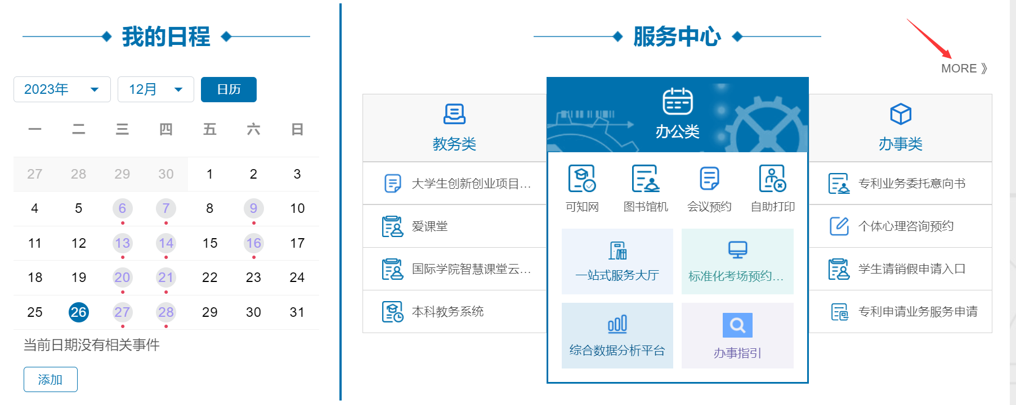
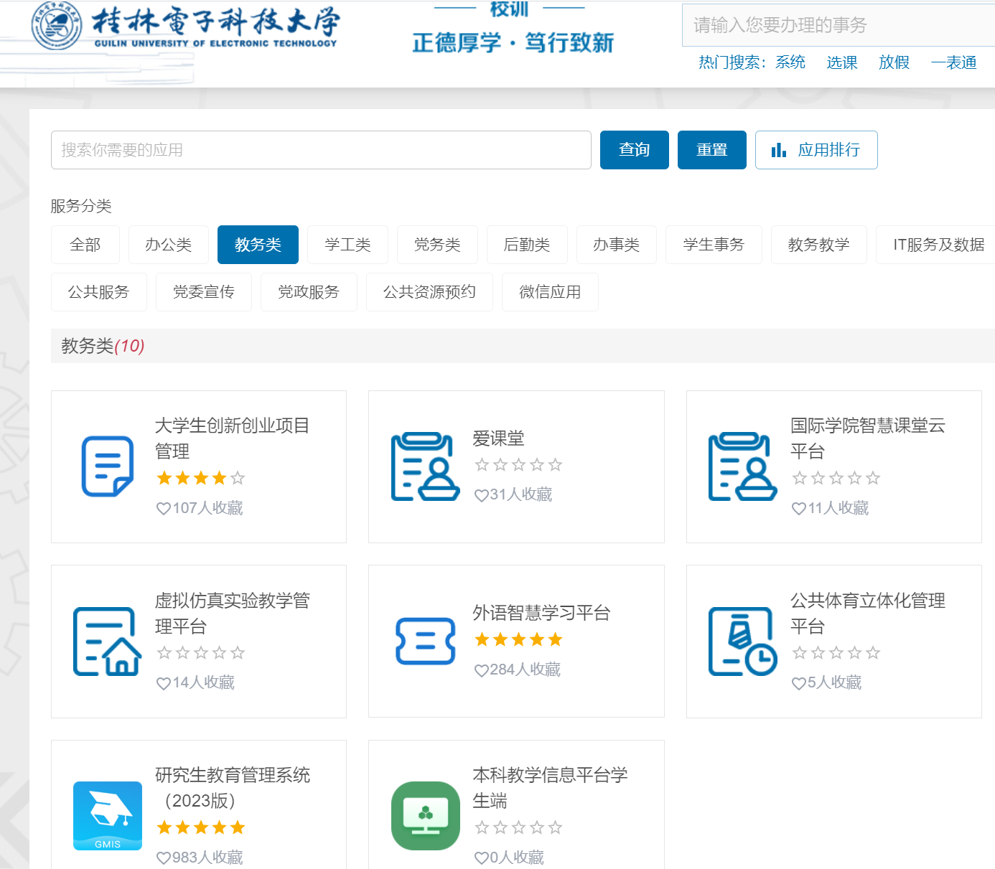
2、直接点击“本科教学信息平台学生端”，自动跳转到如下页面。
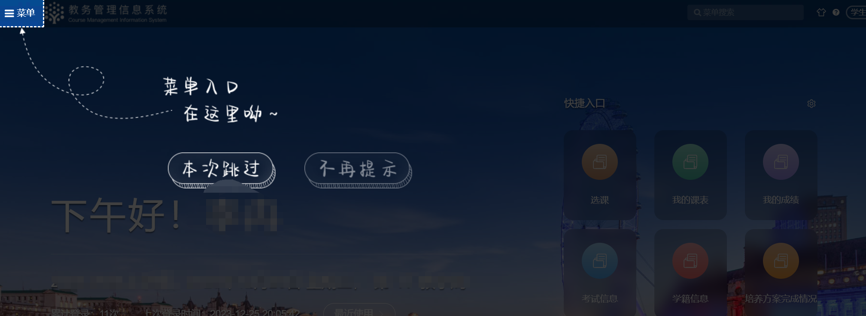
- 选课菜单。
- 通过页面的快捷入口，直接进入选课菜单
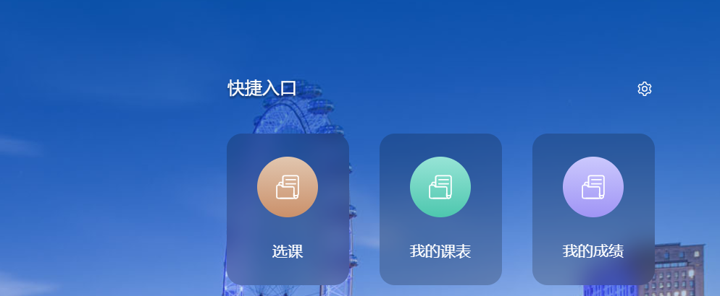
或者通过左侧菜单栏，找到选课菜单，点击进入
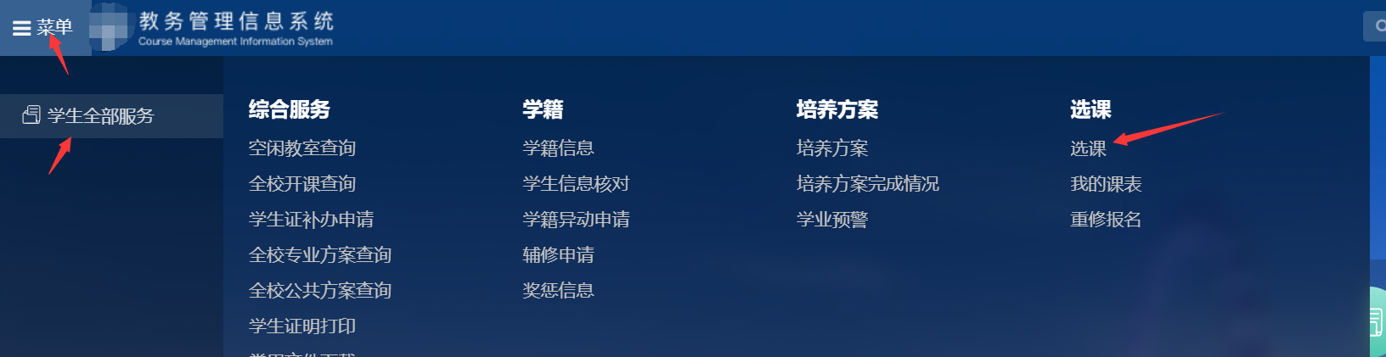
- 选课菜单如下：截图为测试截图，具体选课公告，选课规则，选课时间以通知为主。点击“开始选课”按钮，进入到选课页面。如提示“请先完成评教”，则需要完成学校通知的评教工作。
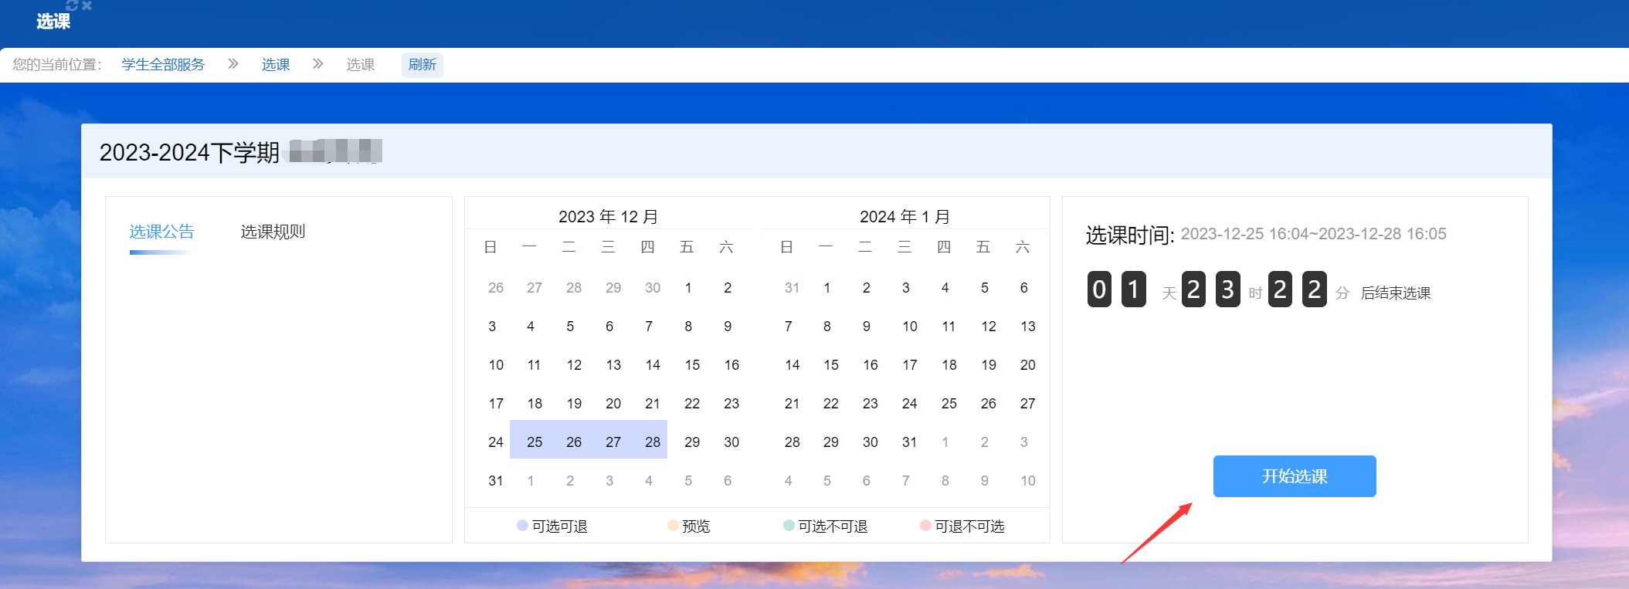
- 选课操作
1、选课页面介绍
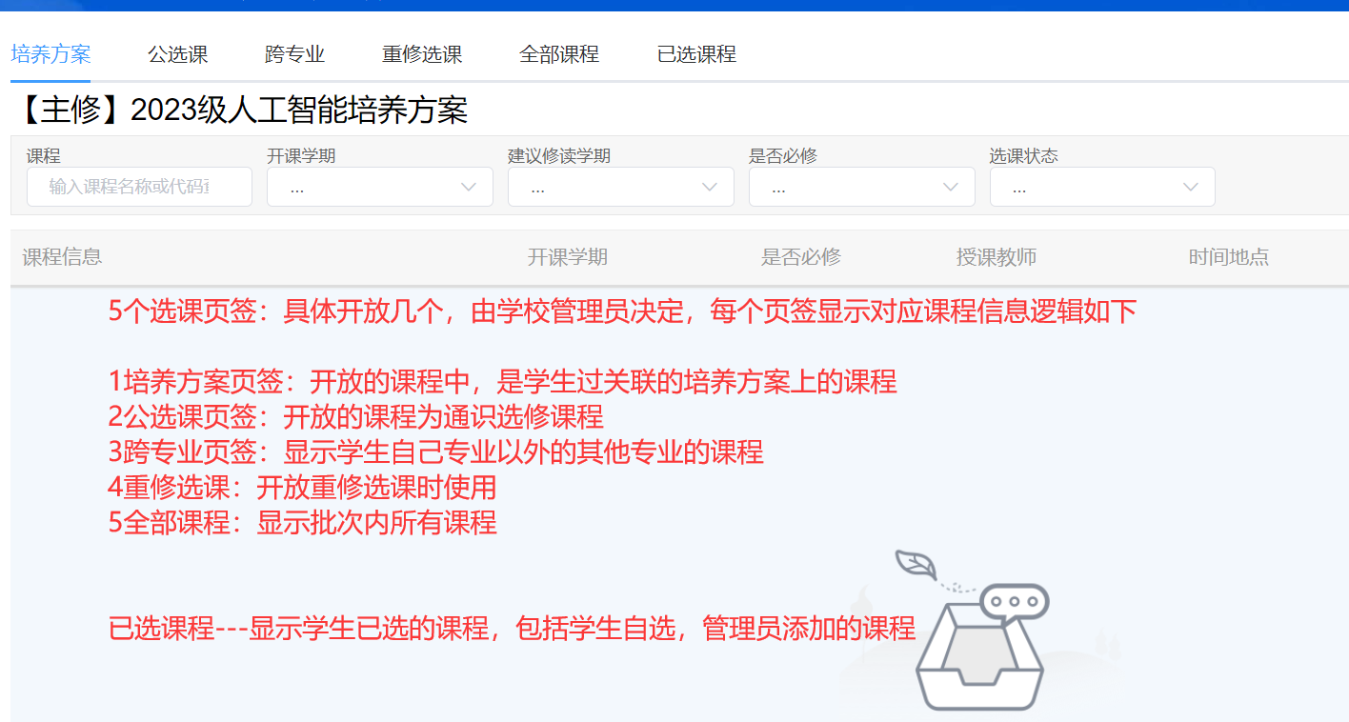
2、已选课程页签，展示已选的课程。
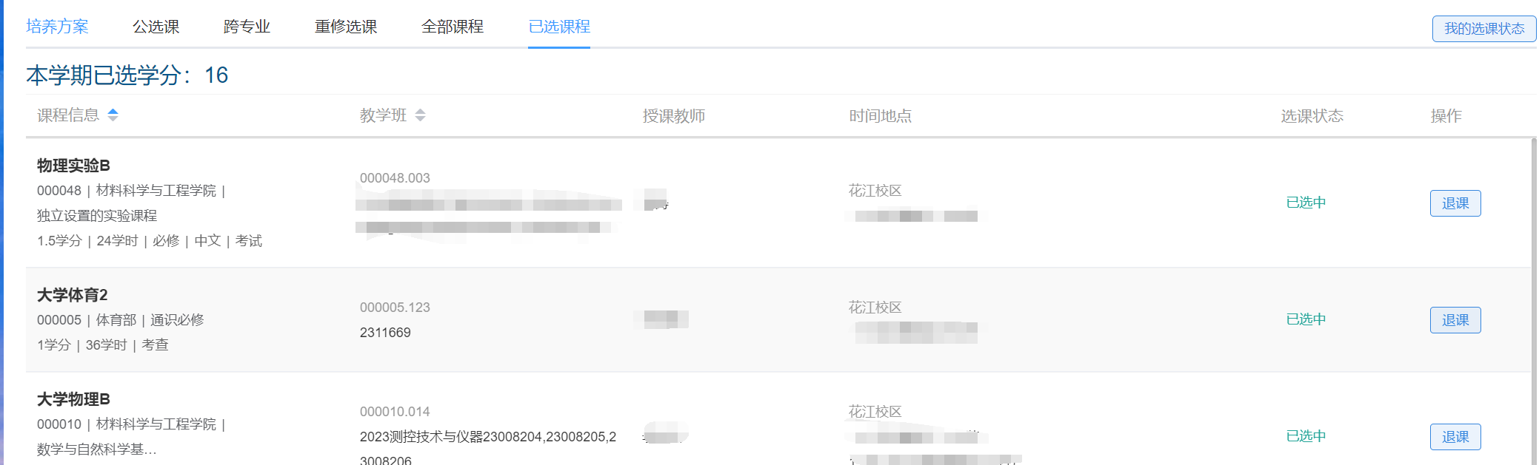
3、选课操作，在对应页签中，点击选课按钮即可。选择成功后，课程出现在已选课程页签。
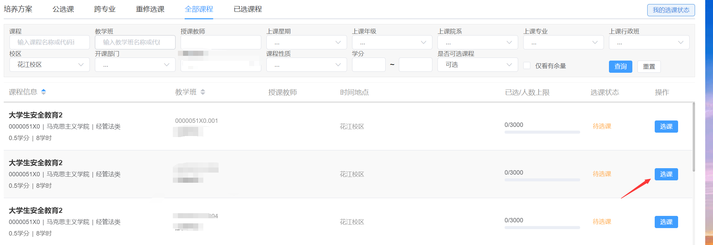
4、退课。---根据管理员设定的退课规则开放那些课程允许退订重新选择。

